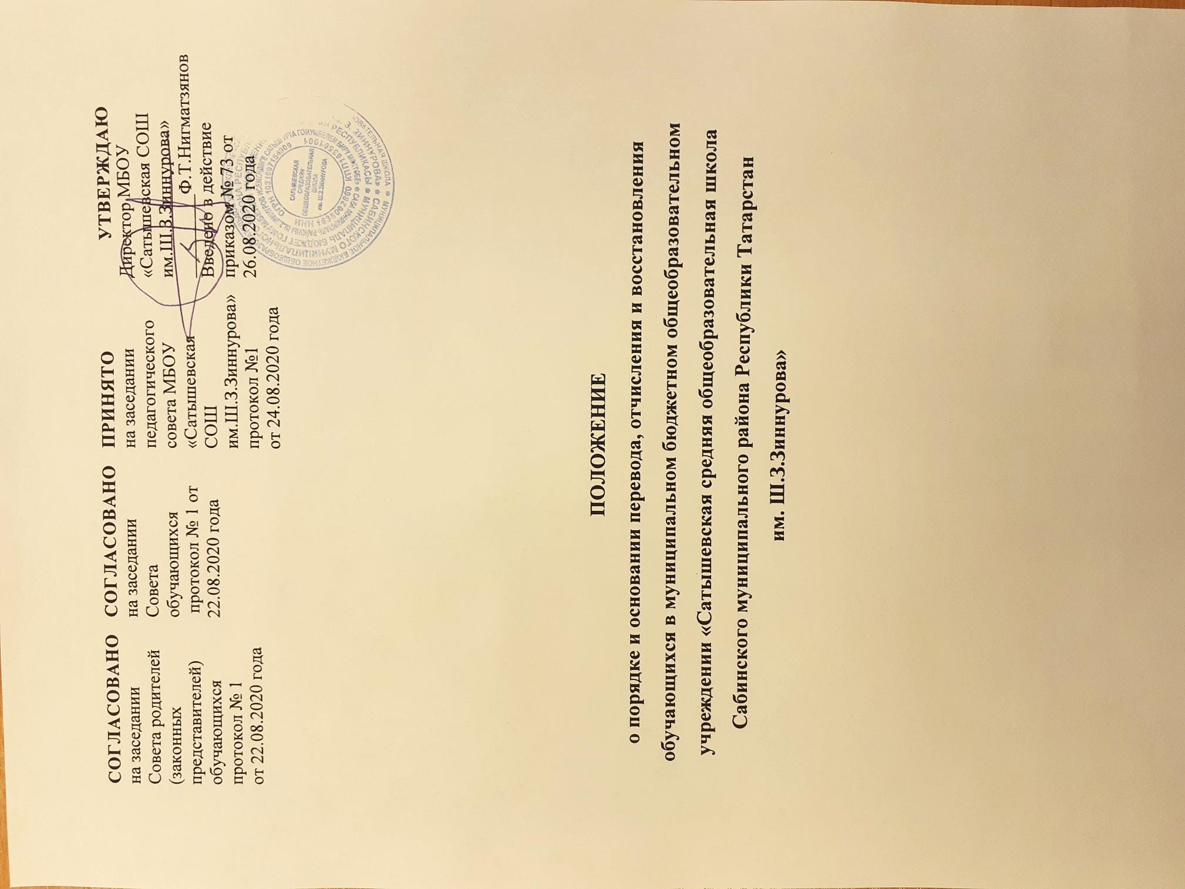

СОГЛАСОВАНО  на заседании Совета родителей (законных представителей) обучающихся протокол № 1 от 22.08.2020 года | СОГЛАСОВАНО  на заседании Совета обучающихся  протокол № 1 от 22.08.2020 года | ПРИНЯТО  на заседании педагогического совета МБОУ «Сатышевская СОШ им.Ш.З.Зиннурова» протокол №1 от 24.08.2020 года | УТВЕРЖДАЮ  Директор МБОУ «Сатышевская СОШ им.Ш.З.Зиннурова»  _________Ф.Т.Нигматзянов  Введено в действие приказом № 73 от 26.08.2020 года

ПОЛОЖЕНИЕ
о порядке и основании перевода, отчисления и восстановления обучающихся в муниципальном бюджетном общеобразовательном учреждении «Сатышевская средняя общеобразовательная школа Сабинского муниципального района Республики Татарстан им. Ш.З.Зиннурова»

- Общие положения

1.1. Настоящее положение о порядке и основании перевода, отчисления и восстановления обучающихся (далее – Положение) определяет порядок и основания перевода, отчисления и восстановления обучающихся муниципального бюджетного общеобразовательного учреждения «Сатышевская средняя общеобразовательная школа Сабинского муниципального района Республики Татарстан им. Ш.З.Зиннурова» (далее - МБОУ «Сатышевская СОШ им. Ш.З.Зиннурова»).

1.2. Настоящее положение разработано в целях обеспечения и соблюдения конституционных прав граждан Российской Федерации на образование, гарантии общедоступности начального общего, основного общего образования, среднего общего образования.

1.3. Положение разработано на основании

- Федерального закона от 29.12.2012 N273 – ФЗ (в действующей редакции) и на основании действующих законодательных актов РФ и РТ и право устанавливающих документов, локальных нормативных актов общеобразовательной организации и Устава школы.

- Порядок перевода
2.1. Порядок перевода применяется в случаях:

- перевода учащихся в следующий класс;
- перевода учащихся с одной образовательной программы на другую;
- перевода учащихся в другую образовательную организацию.
2.2. Порядок перевода учащихся в следующий класс

2.2.1.Перевод в следующий класс осуществляется при успешном освоении образовательной программы, в том числе, положительных результатах промежуточной аттестации. Неудовлетворительные результаты промежуточной аттестации по одному или нескольким учебным предметам, образовательной программы или непрохождение промежуточной аттестации при отсутствии уважительных причин признаются академической задолженностью.

2.2.2. Решение о переводе в следующий класс производится на основании решения педагогического совета и утверждается приказом директора школы.

2.2.3.Учащиеся, не прошедшие промежуточной аттестации по уважительным причинам или имеющие академическую задолженность по одному предмету, переводятся в следующий класс условно. Учащиеся обязаны ликвидировать академическую задолженность в течение следующего учебного года. МБОУ «Сатышевская СОШ им. Ш.З.Зиннурова» обязано создать условия учащимся для ликвидации этой задолженности и обеспечить контроль за своевременностью ее ликвидации.

2.2.4. Учащиеся, не освоившие образовательной программы учебного года и имеющие академическую задолженность по двум и более предметам, а также условно переведенные в следующий класс и не ликвидировавшие академической задолженности по одному предмету, по усмотрению родителей (законных представителей) оставляются на повторное обучение, переводятся на другую образовательную программу, переводятся на обучение по индивидуальному учебному плану.

2.3. Перевод учащихся с одной образовательной программы на другую

2.3.1. Учащиеся имеют право на перевод с одной образовательной программы на другую. Перевод с одной образовательной программы на другую производится на основании заявления обучающегося, родителей (законных представителей), решения Педагогического совета и утверждается приказом директора МБОУ «Сатышевская СОШ им. Ш.З.Зиннурова».

2.4. Перевод обучающихся из одной организации, осуществляющей образовательную деятельность по образовательным программам начального общего, основного общего и среднего общего образования, в другие организации, осуществляющие образовательную деятельность по образовательным программам соответствующих уровня и направленности осуществляется в следующих случаях:

-по инициативе совершеннолетнего обучающегося или родителей (законных представителей) несовершеннолетнего учащегося;

-в случае прекращения деятельности исходной организации, аннулирования лицензии на осуществление образовательной деятельности (далее - лицензия), лишения ее государственной аккредитации по соответствующей образовательной программе или истечения срока действия государственной аккредитации по соответствующей образовательной программе;

-в случае приостановления действия лицензии, приостановления действия государственной аккредитации полностью или в отношении отдельных уровней образования.

2.4.1. Учредитель исходной организации и (или) уполномоченный им орган управления исходной организацией (далее - учредитель) обеспечивает перевод совершеннолетних учащихся с их письменного согласия, а также несовершеннолетних обучающихся с письменного согласия их родителей (законных представителей).

2.4.2. Перевод учащихся не зависит от периода (времени) учебного года.

2.5. Перевод совершеннолетнего учащегося по его инициативе или несовершеннолетнего учащегося по инициативе его родителей (законных представителей) осуществляется обращением в выбранную организацию с запросом о наличии свободных мест, в том числе с использованием сети Интернет; при отсутствии свободных мест в выбранной организации обращаются в органы местного самоуправления в сфере образования Сабинского муниципального района для определения принимающей организации из числа муниципальных образовательных организаций; обращением в исходную организацию с заявлением об отчислении обучающегося в связи с переводом в принимающую организацию. Заявление о переводе может быть направлено в форме электронного документа с использованием сети Интернет.

2.5.1. В заявлении совершеннолетнего учащегося или родителей (законных представителей) несовершеннолетнего учащегося об отчислении в порядке перевода в принимающую организацию указываются:

а) фамилия, имя, отчество (при наличии) учащегося;
б) дата рождения;
в) класс и профиль обучения (при наличии);

г) наименование принимающей организации. В случае переезда в другую местность указывается только населенный пункт, субъект Российской Федерации.

2.5.2. На основании заявления совершеннолетнего учащегося или родителей (законных представителей) несовершеннолетнего учащегося об отчислении в порядке перевода исходная организация в трехдневный срок издает распорядительный акт об отчислении обучающегося в порядке перевода с указанием принимающей организации.

2.5.3. Исходная организация выдает совершеннолетнему учащемуся или родителям (законным представителям) несовершеннолетнего обучающегося следующие документы:

личное дело обучающегося;
документы, содержащие информацию об успеваемости учащегося в текущем учебном году (выписка из классного журнала с текущими отметками и результатами промежуточной аттестации), заверенные печатью исходной организации и подписью ее директора.

2.5.4. Требование предоставления других документов в качестве основания для зачисления учащихся в принимающую организацию в связи с переводом из исходной организации не допускается.

2.5.5. Указанные документы представляются совершеннолетним учащимся или родителями (законными представителями) несовершеннолетнего учащегося в принимающую организацию вместе с заявлением о зачислении обучающегося в указанную организацию в порядке перевода из исходной организации и предъявлением оригинала документа, удостоверяющего личность совершеннолетнего учащегося или родителя (законного представителя) несовершеннолетнего учащегося.

2.5.6. Зачисление учащегося в принимающую организацию в порядке перевода оформляется приказом директора принимающей организации (уполномоченного им лица) в течение трех рабочих дней после приема указанных документов с указанием даты зачисления и класса.

2.5.7. Принимающая организация при зачислении учащегося, отчисленного из исходной организации, в течение двух рабочих дней с даты издания распорядительного акта о зачислении обучающегося в порядке перевода письменно уведомляет исходную организацию о номере и дате приказа директора о зачислении учащегося в принимающую организацию.

2.6. При принятии решения о прекращении деятельности исходной организации в соответствующем распорядительным актом учредителя указывается принимающая организация (перечень принимающих организаций), в которую будут переводиться обучающиеся, предоставившие необходимые письменные согласия на перевод.

2.6.1. О предстоящем переводе исходная организация в случае прекращения своей деятельности обязана уведомить совершеннолетних обучающихся, родителей (законных представителей) несовершеннолетних обучающихся в письменной форме в течение пяти рабочих дней с момента издания распорядительного акта учредителя о прекращении деятельности исходной организации, а также разместить указанное уведомление на своем официальном сайте в сети Интернет. Данное уведомление должно содержать сроки предоставления письменных согласий указанных лиц на перевод в принимающую организацию.

2.6.2. О причине, влекущей за собой необходимость перевода учащихся, исходная организация обязана уведомить учредителя, совершеннолетних обучающихся или родителей (законных представителей) несовершеннолетних учащихся в письменной форме, а также разместить указанное уведомление на своем официальном сайте в сети Интернет:
в случае аннулирования лицензии на осуществление образовательной деятельности - в течение пяти рабочих дней с момента вступления в законную силу решения суда;
в случае приостановления действия лицензии - в течение пяти рабочих дней с момента внесения в Реестр лицензий сведений, содержащих информацию о принятом федеральным органом исполнительной власти, осуществляющим функции по контролю и надзору в сфере образования, или органом исполнительной власти субъекта Российской Федерации, осуществляющим переданные Российской Федерацией полномочия в сфере образования, решении о приостановлении действия-лицензии на осуществление образовательной деятельности;
в случае лишения исходной организации государственной аккредитации полностью или по соответствующей образовательной программе, а также приостановления действия государственной аккредитации полностью или в отношении отдельных уровней образования - в течение пяти рабочих дней с момента внесения в Реестр организаций, осуществляющих образовательную деятельность по имеющим государственную аккредитацию образовательным программам, сведений, содержащих информацию о принятом федеральным органом исполнительной власти, осуществляющим функции по контролю и надзору в сфере образования, или органом исполнительной власти субъекта Российской Федерации, осуществляющим переданные Российской Федерацией полномочия в сфере образования (далее - аккредитационные органы), решении о лишении исходной организации государственной аккредитации полностью или по соответствующей образовательной программе или о приостановлении действия государственной аккредитации полностью или в отношении отдельных уровней образования;
в случае если до истечения срока действия государственной аккредитации по соответствующей образовательной программе осталось менее 105 дней и у исходной организации отсутствует полученное от аккредитационного органа уведомление о приеме заявления о государственной аккредитации по соответствующей образовательной программе и прилагаемых к нему документов к рассмотрению по существу - в течение пяти рабочих дней с момента наступления указанного случая;
в случае отказа аккредитационного органа исходной организации в государственной аккредитации по соответствующей образовательной программе, если срок действия государственной аккредитации по соответствующей образовательной программе истек, - в течение пяти рабочих дней с момента внесения в Реестр организаций, осуществляющих образовательную деятельность по имеющим государственную аккредитацию образовательным программам, сведений, содержащих информацию об издании акта аккредитационного органа об отказе исходной организации в государственной аккредитации по соответствующей образовательной программе.
2.6.3. Учредитель осуществляет выбор принимающих организаций с использованием:
информации, предварительно полученной от исходной организации, о списочном составе обучающихся с указанием осваиваемых ими образовательных программ;

сведений, содержащихся в Реестре организаций, осуществляющих образовательную деятельность по имеющим государственную аккредитацию образовательным программам.

2.6.4. Учредитель запрашивает выбранные им из Реестра организаций, осуществляющих образовательную деятельность по имеющим государственную аккредитацию образовательным программам, организации, осуществляющие образовательную деятельность по соответствующим образовательным программам, о возможности перевода в них обучающихся.

Руководители указанных организаций или уполномоченные ими лица должны в течение десяти рабочих дней с момента получения соответствующего запроса письменно проинформировать о возможности перевода обучающихся.

2.6.5. Исходная организация доводит до сведения учащихся и их родителей (законных представителей) полученную от учредителя информацию об организациях, реализующих соответствующие образовательные программы, которые дали согласие на перевод обучающихся из исходной организации, а также о сроках предоставления письменных согласий указанных лиц настоящего Положения, на перевод в принимающую организацию. Указанная информация доводится в течение десяти рабочих дней с момента ее получения и включает в себя: наименование принимающей организации (принимающих организаций), перечень образовательных программ, реализуемых организацией, количество свободных мест.

2.6.6. После получения соответствующих письменных согласий указанных лиц исходная организация издает распорядительный акт об отчислении учащихся в порядке перевода в принимающую организацию с указанием основания такого перевода (прекращение деятельности организации, аннулирование лицензии, лишение организации государственной аккредитации по соответствующей образовательной программе, истечение срока действия государственной аккредитации по соответствующей образовательной программе).

2.6.7. В случае отказа от перевода в предлагаемую принимающую организацию совершеннолетний учащийся или родители (законные представители) несовершеннолетнего обучающегося указывают об этом в письменном заявлении.
2.6.8. Исходная организация передает в принимающую организацию списочный состав обучающихся, копии учебных планов, соответствующие письменные согласия указанных лиц, личные дела учащихся.

2.6.9. На основании представленных документов принимающая организация издает распорядительный акт о зачислении учащихся в принимающую организацию в порядке перевода в связи с прекращением деятельности исходной организации, аннулированием лицензии, приостановлением действия лицензии, лишением исходной организации государственной аккредитации по соответствующей образовательной программе, приостановлением действия государственной аккредитации полностью или в отношении отдельных уровней образования, истечением срока действия государственной аккредитации по соответствующей образовательной программе.

В распорядительном акте о зачислении делается запись о зачислении учащегося в порядке перевода с указанием исходной организации, в которой он обучался до перевода, класса, формы обучения.

2.6.10. В принимающей организации на основании переданных личных дел на обучающихся формируются новые личные дела, включающие в том числе выписку из распорядительного акта о зачислении в порядке перевода, соответствующие письменные согласия указанных лиц.

3. Порядок отчисления
3.1. Отчисление учащихся из МБОУ «Сатышевская СОШ им. Ш.З.Зиннурова» допускается в случае:

3.1.1 в связи с получением образования (завершением обучения),
3.1.2 досрочно по основаниям, установленным пунктом 3.2 настоящего Порядка.

3.2. Досрочное отчисление учащихся из МБОУ «Сатышевская СОШ им. Ш.З.Зиннурова» производится по следующим основаниям:

3.2.1 по инициативе совершеннолетнего учащегося или родителей (законных представителей) несовершеннолетнего учащегося, в том числе в случае перевода учащегося для продолжения освоения образовательной программы в другое образовательное учреждение;

3.2.2 по инициативе МБОУ «Сатышевская СОШ им. Ш.З.Зиннурова»», в случае применения к учащемуся, достигшему возраста пятнадцати лет, отчисления как меры дисциплинарного взыскания, а также в случае установления нарушения порядка приема в МБОУ «Сатышевская СОШ им. Ш.З.Зиннурова»», повлекшего по вине учащегося его незаконное зачисление в МБОУ «Сатышевская СОШ им. Ш.З.Зиннурова»;

3.2.4 по обстоятельствам, не зависящим от воли учащегося или родителей (законных представителей) несовершеннолетнего обучающегося из МБОУ «Сатышевская СОШ им. Ш.З.Зиннурова», в том числе в случае ликвидации МБОУ «Сатышевская СОШ им. Ш.З.Зиннурова».

3.3.Решение об отчислении из МБОУ «Сатышевская СОШ им. Ш.З.Зиннурова» несовершеннолетнего учащегося, достигшего возраста пятнадцати лет и не получившего основного общего образования, как мера дисциплинарного взыскания принимается с учетом мнения его родителей (законных представителей) и с согласия комиссии по делам несовершеннолетних и защите их прав.

3.4.Решение об отчислении детей-сирот и детей, оставшихся без попечения родителей, принимается с согласия комиссии по делам несовершеннолетних и защите их прав и органа опеки и попечительства.

3.5.По решению МБОУ «Сатышевская СОШ им. Ш.З.Зиннурова» за неоднократное совершение дисциплинарных проступков, предусмотренных законом, допускается применение отчисления несовершеннолетнего обучающегося, достигшего возраста пятнадцати лет, из организации, осуществляющей образовательную деятельность, как меры дисциплинарного взыскания. Отчисление несовершеннолетнего обучающегося применяется, если иные меры дисциплинарного взыскания и меры педагогического воздействия не дали результата и дальнейшее его пребывание в организации, осуществляющей образовательную деятельность, оказывает отрицательное влияние на других обучающихся, нарушает их права и права работников организации, осуществляющей образовательную деятельность, а также нормальное функционирование МБОУ «Сатышевская СОШ им. Ш.З.Зиннурова».

3.6. Меры дисциплинарного взыскания не применяются к учащимся:

по образовательным программам дошкольного и начального общего образования;
с ограниченными возможностями здоровья (с задержкой психического развития и различными формами умственной отсталости)
3.7. Не допускается применение мер дисциплинарного взыскания к учащимся во время их болезни, каникул, академического отпуска, отпуска по беременности и родам или отпуска по уходу за ребенком

3.8. До применения меры дисциплинарного взыскания МБОУ «Сатышевская СОШ им. Ш.З.Зиннурова» должна затребовать от учащегося письменное объяснение. Если по истечении трех учебных дней указанное объяснение учащимся не представлено, то составляется соответствующий акт.

Отказ или уклонение обучающегося от предоставления им письменного объяснения не является препятствием для применения меры дисциплинарного взыскания. МБОУ «Сатышевская СОШ им. Ш.З.Зиннурова» незамедлительно обязана проинформировать об отчислении несовершеннолетнего обучающегося в качестве меры дисциплинарного взыскания орган местного самоуправления, осуществляющий управление в сфере образования. Орган местного самоуправления, осуществляющий управление в сфере образования, и родители (законные представители) несовершеннолетнего учащегося, отчисленного из организации, осуществляющей образовательную деятельность, не позднее чем в месячный срок принимают меры, обеспечивающие получение несовершеннолетним учащимся общего образования.

3.9 При досрочном отчислении из МБОУ «Сатышевская СОШ им. Ш.З.Зиннурова» по основаниям, установленным пунктом 3.2.1 родители (законные представители) подают в МБОУ «Сатышевская СОШ им. Ш.З.Зиннурова» заявление об отчислении и о выдаче личного дела учащегося, медицинской карты, включающей сведения о прививках.

3.10 Учащиеся, родители (законные представители) несовершеннолетних учащихся вправе обжаловать в Комиссии по урегулированию споров между участниками образовательных отношений меры дисциплинарного взыскания и их применения к учащимся.

3.11. Отчисление не применяется к учащимся по образовательным программам начального общего образования, а также к учащимся с ограниченными возможностями здоровья (с задержкой психического развития и различными формами умственной отсталости).

3.12 Основанием для прекращения образовательных отношений является приказ директора об отчислении учащегося из МБОУ «Сатышевская СОШ им. Ш.З.Зиннурова». Права и обязанности учащегося, предусмотренные законодательством об образовании и локальными нормативными актами МБОУ «Сатышевская СОШ им. Ш.З.Зиннурова» прекращаются с даты издания приказа об отчисления из «МБОУ «Сатышевская СОШ им. Ш.З.Зиннурова».

3.13. При досрочном прекращении образовательных отношений в трехдневный срок после издания приказа директора об отчислении обучающегося выдает лицу, отчисленному из МБОУ «Сатышевская СОШ им. Ш.З.Зиннурова», справку в соответствии с частью 12 ст.60 Федерального закона от 29.12.2012 № 273-ФЗ «Об образовании в Российской Федерации».

- Восстановление учащихся

4.1. Восстановление учащихся в МБОУ «Сатышевская СОШ им. Ш.З.Зиннурова», если он досрочно прекратил образовательные отношения по своей инициативе и (или) инициативе родителей (законных представителей), проводится в соответствии с Правилами приема учащихся в МБОУ «Сатышевская СОШ им. Ш.З.Зиннурова» при наличии свободных мест.

4.2. Лица, отчисленные ранее из МБОУ «Сатышевская СОШ им. Ш.З.Зиннурова», не завершившие образование по основной образовательной программе, имеют право на восстановление в число учащихся независимо от продолжительности перерыва в учебе, причины отчисления.

4.3. Право на восстановление в МБОУ «Сатышевская СОШ им. Ш.З.Зиннурова» имеют лица, не достигшие возраста восемнадцати лет.

4.4. Восстановление учащегося производится на основании личного заявления родителей (законных представителей) на имя директора.

4.5. Решение о восстановлении учащегося принимает директор, что оформляется соответствующим приказом.

4.6. При восстановлении в МБОУ «Сатышевская СОШ им. Ш.З.Зиннурова» учащемуся устанавливается порядок и сроки ликвидации академической задолженности (при наличии таковой).

4.7. Учащимся, восстановленным в МБОУ «Сатышевская СОШ им. Ш.З.Зиннурова» и успешно прошедшим государственную итоговую аттестацию, выдается документ об образовании установленного образца.

